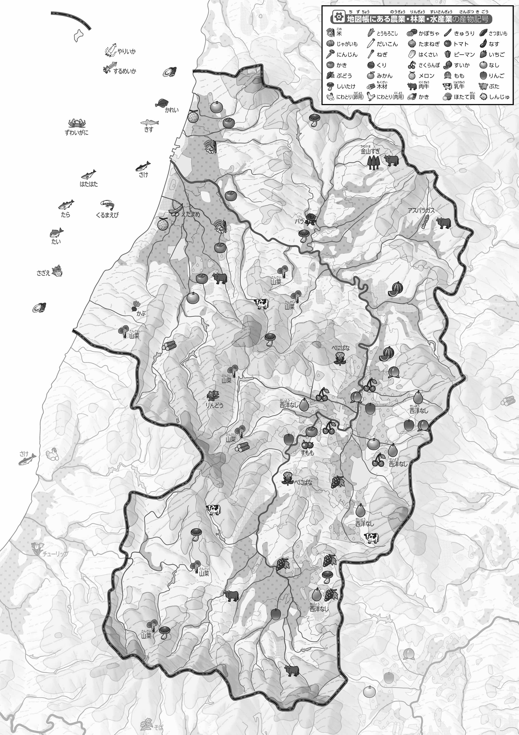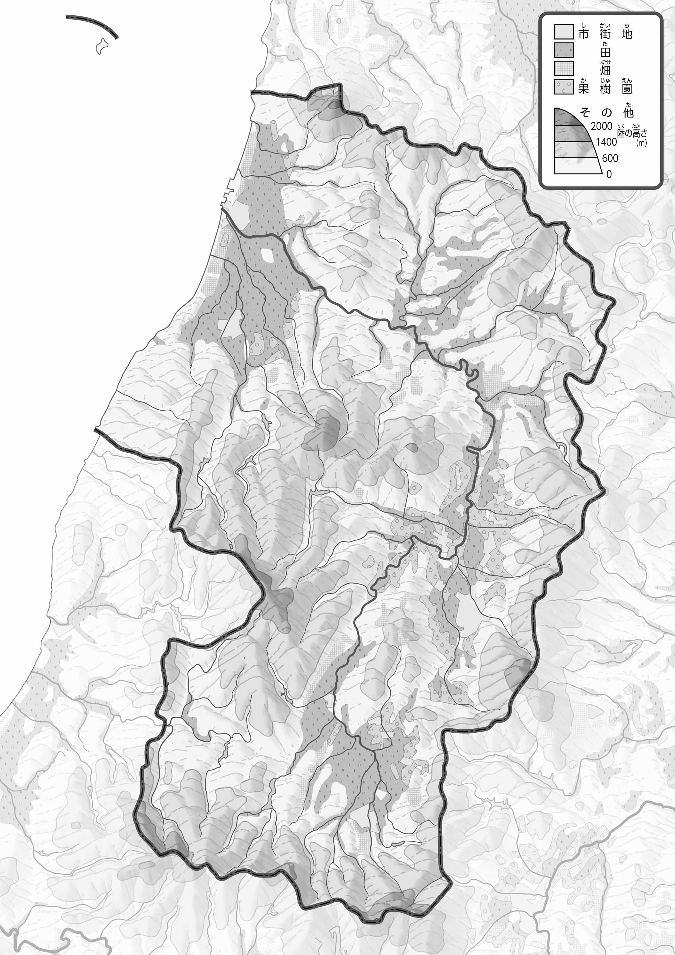

教授用資料

47「」を見てやってみよう！（・）

●のようす

●おもな

なまえ（　　　　　　　　　　）

1. 「おもな」をながら、「さくらんぼ」を、「なし」をみどり、「ぶどう」をむらさきの○でかこんでみよう。

* **山形盆地では、いろいろな果物が作られている。　　　　　　※解答例です**
* **果樹園では、その場所によって作られている種類がちがう。**
* **「さくらんぼ」や「西洋なし」などの果物は、作られている場所が限られている。**

1. 「のようす」をながら、「」をきみどりで、「」をピンクでぬってみよう。
2. 上の２つの地図を見て、気づいたことを右の□のなかに書いてみよう。

ヒント：どこでどんなものが作られているかな？

1. 県版地図「県のようす」「地形のようす」をみながら、滋賀県の自然環境で気づいたことを右に書いてみよう。
2. 県版地図「地形のようす」と地図帳を見ながら、上の地図で「低いところ」に色を塗ってみよう。